附件三
教育部國民及學前教育
『106年度落實中小學基礎實驗教育計畫』中之
課餘、週末及寒假中學基礎實驗推廣補助項目
成果報告書
○月○日~○日(日期)
- 申請書(已核定用印之申請書)

- 實際參與成員分析
- 學生人數統計：(14號字，標楷體)
(內文12號字，標楷體)
- 預計上課人數：○○人
- 實際上課人數：○○人
- 國一學生：○○人
- 國二學生：○○人
- 國三學生：○○人

- 開班數統計：
- 預計開班數：○○班
- 實際開班數：○○班
- 授課教師：○○位

- 每日簽到表：【請檢附學生及工作人員出席簽到表（含學生就讀學校、年級及姓名，工作人員姓名及任職單位與職稱，且每日簽到及簽退至少各 1次）】

- 實驗課程紀錄
- 【實驗課程表】如下表範例，含授課日期、科目、課程內容、授課講座（含任職單位、職稱及姓名）、授課講座助理（含任職單位、職稱及姓名）。
實驗課程表（成果用，請依實際上課內容填寫，檔案格式僅供參考）
時間  班級 | 實驗課程表
 | 7月17日 | 7月18日 | 7月24日 | 7月25日 | 7月31日
A班 | 複式顯微鏡的使用說明（1、2節） | 水滴中的生命世界（3、4節） | 動、植物細胞的觀察（1、2節） | 花、果實和種子的觀察（3、4節） | 食物中醣類的測定（1、2節）
任課教師 | （含任職單位、職稱及姓名） | （含任職單位、職稱及姓名） | （含任職單位、職稱及姓名） | （含任職單位、職稱及姓名） | （含任職單位、職稱及姓名）
 | （含任職單位、職稱及姓名） | （含任職單位、職稱及姓名） | （含任職單位、職稱及姓名） | （含任職單位、職稱及姓名） | （含任職單位、職稱及姓名）
B班 | 複式顯微鏡的使用說明（3、4節） | 水滴中的生命世界（1、2節） | 動、植物細胞的觀察（3、4節） | 花、果實和種子的觀察（1、2節） | 食物中醣類的測定（3、4節）
任課教師 | （含任職單位、職稱及姓名） | （含任職單位、職稱及姓名） | （含任職單位、職稱及姓名） | （含任職單位、職稱及姓名） | （含任職單位、職稱及姓名）
 | （含任職單位、職稱及姓名） | （含任職單位、職稱及姓名） | （含任職單位、職稱及姓名） | （含任職單位、職稱及姓名） | （含任職單位、職稱及姓名）

二、【教師簽到表】(請按照本格式製表)
106年度O O 縣（市）立O O國中落實中小學基礎實驗教育計畫
教師簽到表
日期 | 10月24日 | 10月25日 | 10月26日 | 10月27日 | 10月28日
時間 | 第8~9節 (16:00~17:30)
任課教師
地點
簽到
簽退
助教
簽到
簽退

三、【學生簽到表】
 |  |  | 7月24日 |  | 7月25日 |  | 7月26日 |  | 7月27日 |  | 7月28日
學校 | 年級 | 姓名 | 簽到 | 簽退 | 簽到 | 簽退 | 簽到 | 簽退 | 簽到 | 簽退 | 簽到 | 簽退
O  O國中 | 九 | 王大明
四、【授課講義或簡報檔案】(實驗操作說明)
五、【學習單】可掃瞄貼附於此，或另存檔案。

六、【實驗課成果】（僅供參考）
106年O O市O O國中辦理基礎實驗教育計劃
- 課程日期：7月17日（8：00-8：50，8：55-9：45）
- 實驗名稱：複式顯微鏡的使用說明
- 實驗目的： 暸解複式顯微鏡的各部構造及使用方法。
- 講 師：O O O老師、O O O老師
- 班 級：A班
- 人 數：33人
- 實驗成果照片：（請加簡略文字說明）(一堂課至少6張)
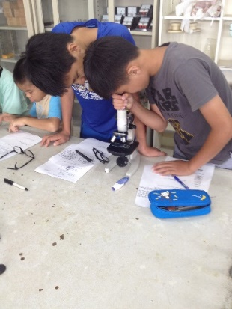 | 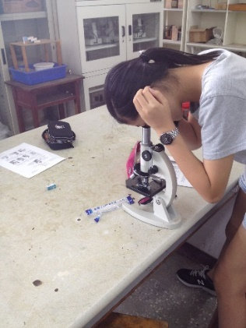
說明 | 說明
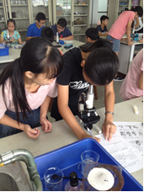 | 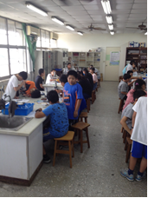
說明 | 說明
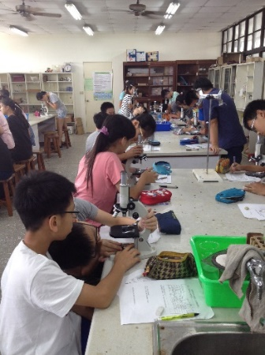 | 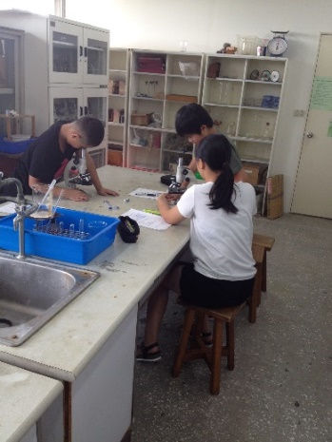
說明 | 說明
- 參與者回饋、感想與建議【請參考附件1，學生及教師問卷，蒐集並彙整參與學生及授課老師的感想與建議，呈現質化描述及量化數據，作為本次活動具體成效之佐證】

- 成效評估【請以活動承辦人的角度來描述辦理成效，列出:開辦加強基礎實驗課程之改善建議。建議事項分「立即可行建議」及「中程性建議」、「長期性建議」三類，逐條列述，亦得視需要另行分類撰擬。】
- 本校執行基礎實驗的成效：

- 立即可行建議：

- 中程性建議：

- 長期性建議：

附件1(學生問卷範例)
106年度O O 縣（市）立O O國中落實中小學基礎實驗教育計畫意見回饋表
各位親愛的同學你好：
感謝你參與本年度的基礎實驗課程，主辦單位特別設計了這份問卷，希望藉由你的寶貴意見，讓爾後辦理相關基礎實驗計畫課程更完備。請你填答完畢後交予授課老師，感謝你的支持與鼓勵。
一、性別：□男 □女
- 年級：□小六 □國一 □國二 □國三
三、實驗課程的內容：
□全部為課本實驗內容
□大部分為課本實驗內容
□少數為課本實驗內容
□全部都不是課本實驗內容
四、你上實驗課的地點：
□全部在實驗室
□大部分在實驗室
□少部分在實驗室
□全部都不在實驗室
五、實驗器材的分配：
□1-2人一組
□3-4人一組
□5-6人一組
□其它
六、就你上實驗課的感受回答以下問題：
（一）你喜歡上實驗課嗎？
□非常喜歡
□很喜歡
□喜歡
□一點喜歡
□不喜歡
（二）再做一次課本實驗課程，讓你對觀念的理解有幫助嗎？（正常課程免填）
□非常有幫助
□很有幫助
□有幫助
□一點點有幫助
□沒有幫助
（三）提前上課本內的實驗課程，你喜歡嗎？（正常課程免填）
□非常喜歡
□很喜歡
□喜歡
□一點喜歡
□不喜歡
（四）老師實際操作完課本的相關實驗後，對你在生物、理化科的學習有幫助嗎？
□非常有幫助
□很有幫助
□有幫助
□一點點有幫助
□沒有幫助

七、在實驗課當中你學到或是印象最深刻的內容是：
_______________________________________________________________________________________________________________________________________________________________________________________________________________

附件1(教師問卷範例)
106年度O O 縣（市）立O O國中落實中小學基礎實驗教育計畫成效評估
各位親愛的老師您好：
感謝您參與本年度的基礎實驗課程，主辦單位特別設計了這份問卷，希望藉由您的成效評估，讓爾後辦理相關基礎實驗計畫課程更完備。
一、成效評估表
 |  | 同意程度
編號 | 題目 | 非常同意 | 同意 | 普通 | 不同意 | 非常不同意
1 | 我認為利用課餘、周末或寒暑假上課本內的實驗，可有效改善趕課的壓力
2 | 我認為利用課餘、周末或寒暑假上課本內的實驗，可讓學生有充分時間操作實驗課程
3 | 我認為透過實驗的實作，可讓學生更理解課文的內容
4 | 再做一次課本實驗，不但不會浪費時間，更能讓學生溫故知新，對理解更有幫助
5 | 我學校目前的實驗設備是充足且實用
6 | 我認為若能參加研習，學習新的實驗操作方法，能讓自己教得更好，學生更受益

二、對於辦理此次落實基礎實驗課程，您有何建議？
_______________________________________________________________________________________________________________________________________________________________________________________________________________

